Технологическая карта урока музыки в соответствии с требованиями ФГОС

Автор разработки | Ермоленко Татьяна Борисовна
Предмет | Музыка
Автор УМК | «Музыка 1-4 классы» Е.Д.Критская, Г.П. Сергеева, Т.С. Шмагина.
Класс | 3 класс
Модуль | «Классическая музыка»
Тема урока | «"В детской". Игры и игрушки»
Цель урока | Ознакомление с песнями вокального цикла «Детская» М.П.Мусоргского.  Знакомство с речевыми интонациями в музыке и характеризовать разнообразные музыкальные образы, запечатлевшие детские забавы в творчестве М. Мусоргского и П. Чайковского.
Задачи урока: Образовательные | Углубление познания в области интонационной выразительности и изобразительности в классической музыке  Знакомство с понятием речитатива
Развивающие | Развитие умения сравнивать, анализировать и сопоставлять особенности воплощения образного содержания музыки  Развитие умения передавать собственные музыкальные впечатления с помощью различных видов музыкально – творческой деятельности (восприятие, пластическое интонирование, пение)  Развитие эмоционально – образных чувств учащихся  Осмысление стилевых особенностей музыки М. Мусоргского и П. Чайковского
Воспитательные | Воспитание любви к музыке через детские образы  Воспитание эмоциональной отзывчивости доброжелательности, способности к сопереживанию чувствам других людей
Планируемые результаты. Предметные | Учатся выражать в словесной форме своё мнение о содержании музыкальных произведений М. П. Мусоргского и П.И. Чайковского;  Учатся проводить сравнительный анализ пьес «С няней» М. П. Мусоргского и «Нянина сказка» П. И. Чайковского;  Знакомятся с понятиями Речитатив, соло, интонационная выразительность  Формируют умение сравнивать музыкальные темы и образы героев на примере музыкальных произведений М.П.Мусоргского и П.И.Чайковского  Закрепляют понятие о трёх китах в музыке
Личностные:  : | - Проявлять эмоциональную отзывчивость в исполнении;  - формировать систему нравственных ценностей, чувства прекрасного на основе знакомства с произведениями искусства;  -Пробуждать интерес к изучению нового материала  -Способствовать формированию мотивации к музыкальному творчеству, целеустремленности и настойчивости в достижении цели в процессе создания ситуации успешности музыкально – творческой деятельности учащихся  Способствовать развитию умения проводить самооценку на основе критерия успешности учебной деятельности
Гражданско-патриотического воспитания | Проявление интереса к освоению музыкальных традиций своего края; уважение к достижениям отечественных мастеров культуры.
Духовно-нравственного воспитания: | Признание индивидуальности каждого человека; проявление сопереживания, уважения и доброжелательности; готовность придерживаться принципов взаимопомощи и творческого сотрудничества в процессе непосредственной музыкальной и учебной деятельности.
Эстетического воспитания: | восприимчивость к различным видам искусства, умение видеть прекрасное в жизни, стремление к самовыражению в разных видах искусства.
Ценности научного познания: | познавательные интересы, любознательность и самостоятельность в познании.
Физического воспитания, формирования культуры здоровья и эмоционального благополучия: | бережное отношение к физиологическим системам организма, задействованным в музыкально-исполнительской деятельности (дыхание, артикуляция, музыкальный слух, голос); профилактика умственного и физического утомления с использованием возможностей музыкотерапии.
Трудового воспитания: | трудолюбие в учёбе, настойчивость в достижении поставленных целей
Метапредметные:  регулятивные УУД | - способствование развитию умения ставить учебные цели, формулировать исходя из целей учебные задачи, осуществлять поиск наиболее эффективных способов достижения результата;  - способствовать развитию умения принимать и сохранять учебные цели и задачи, в соответствии с ними планировать, контролировать и оценивать собственные учебные действия;  - прогнозировать содержание произведения по его названию и жанру, предвосхищать композиторские решения по созданию музыкальных образов, их развитию и взаимодействию в музыкальном произведении;  - осуществлять интонационный контроль.
познавательные УУД | - уметь ориентироваться в своей системе знаний: отличать новое от уже известного с помощью учителя; структурировать знания, преобразовывать информацию из одной формы в другую.
коммуникативные УУД | - способствование развитию умения оформлять свои мысли в устной форме;слушать и понимать речь других, аргументировать свое мнение и позицию;  - коллективно участвовать в исполнении;  - способствовать развитию опосредованно вступать в диалог с автором художественного произведения посредством выявления авторских смыслов и оценок, прогнозирования хода развития событий, сличения полученного результата с оригиналом с целью внесения дополнений и корректив в ход решения учебно-художественной задачи
Методы организации учебной деятельности | - Словесно – индуктивный (беседа);  - Наглядно – дедуктивный (сравнение, анализ услышанного произведения);  - Наглядно – слуховой;  - Вокально – хоровая работа;  - Метод размышления о музыке
Технологии | - Информационно – коммуникативные технологии;  - Технология развития процессов восприятия музыкальных произведений;  - Здоровье сберегающие технологии
Формы организации работы | Коллективная форма, хоровое пение, слушание, музыкально – ритмическая деятельность, обсуждение в группах, фронтальная беседа о музыке – рассуждение; индивидуальная: движение под музыку.
Оборудование: | - Компьютер  - Мультимедийное оборудование  - Экран  - Учебник «Музыка» 3 класс (Е. Д. Критская, Г. П. Сергеева, Т. С. Шмагина
Технологии | здоровьесберегающие, ИКТ (презентация).

Дидактическая структура урока  (этапы, цели, примерное время в мин.) | Методы и технология учебного взаимодействия | Содержание деятельности |  | Формируемые УУД (предметные, метапредметные, личностные) | Методы оценки/самооценки
 |  | учителя | ученика
1.Организационный  Момент (1мин) | Наглядный | – Добрый день. У всех хорошее настроение? Улыбнулись друг другу. С улыбкой и хорошим настроением отправляемся в путь в страну знаний.  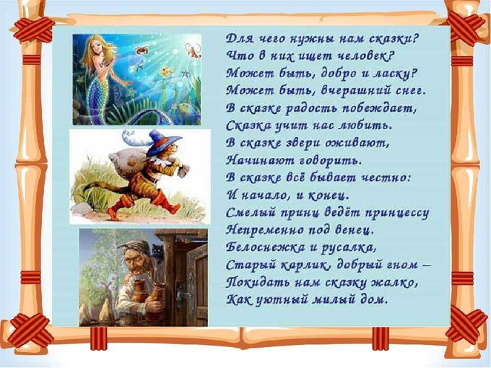 | Приветствие учеников. | формирование мотивации к музыкальному творчеству, целеустремленности и настойчивости в достижении цели в процессе создания ситуации успешности музыкально-творческой деятельности учащихся.(личностные УУД)
2.Актуализация опорных знаний. (3 мин) | Актуализация опорных знаний через устный опрос | Мы продолжаем изучать классическую музыку. Музыка сопровождает человека каждый день и на протяжении всего дня. Мы с вами слушали утреннюю музыку, узнали, что музыка через интонации способна изобразить портрет человека.  - Скажите, как называют человека, который сочиняет музыку? –  - А кто еще нужен, чтобы получилось воспринять в полной мере сочиненную композитором музыку?  О чем нам может рассказать музыка?  Что такое «музыкальная выразительность»?  Что такое «музыкальная изобразительность»?  Музыка сопровождает человека каждый день и на протяжении всего дня. Музыка невероятна – с ее помощью можно показать все то, что мы чувствуем внутри, какое у нас настроение, а иногда, даже мечты можно услышать через мелодии. Сегодня продолжаем день вместе с музыкой.  – Ребята, сейчас поработаем по группам. Я вам раздаю карточки с названиями пьес из “Детского альбома” П. Чайковского и “Детской музыки” С. Прокофьева. Соотнесите названия пьес с именами композиторов и названиями сборников.  Приложение 1. | -  Человека, который сочиняет музыку, называют композитором.  - Еще необходимы исполнитель и слушатель.  -О времени года, о природных явлениях, повторив в музыке шум дождя, раскат грома, передать движение поезда, бег коня, пение птиц, полёт птиц. Но главная особенность музыки это умение передать настроение и чувства человека.  -Это когда музыка выражает чувства, мысли и характеры человека, т.е. она способна рассказать нам о них  - Музыка может изобразить, нарисовать картину с помощью музыкальных звуков, рассказывать нам о картинах природы, но при условии, что должно быть движение предмета (самолёт летит, человек идет, поезд едет) .  Дети выполняют. Учитель c детьми вместе проверяют, затем озвучиваются верные ответы.) | Познавательные:  - сравнение, обобщение;  -осознанное и произвольное построение речевого высказывания.  Регулятивные:  -фиксирование индивидуального затруднения в пробном действии;  -волевая саморегуляция в ситуации затруднения | Фронтальная, устный опрос.
3. Постановка цели и задач урока. Мотивация к учебной деятельности (4 мин) | Актуализация опорных знаний через устный опрос | Я хочу загадать вам загадки.  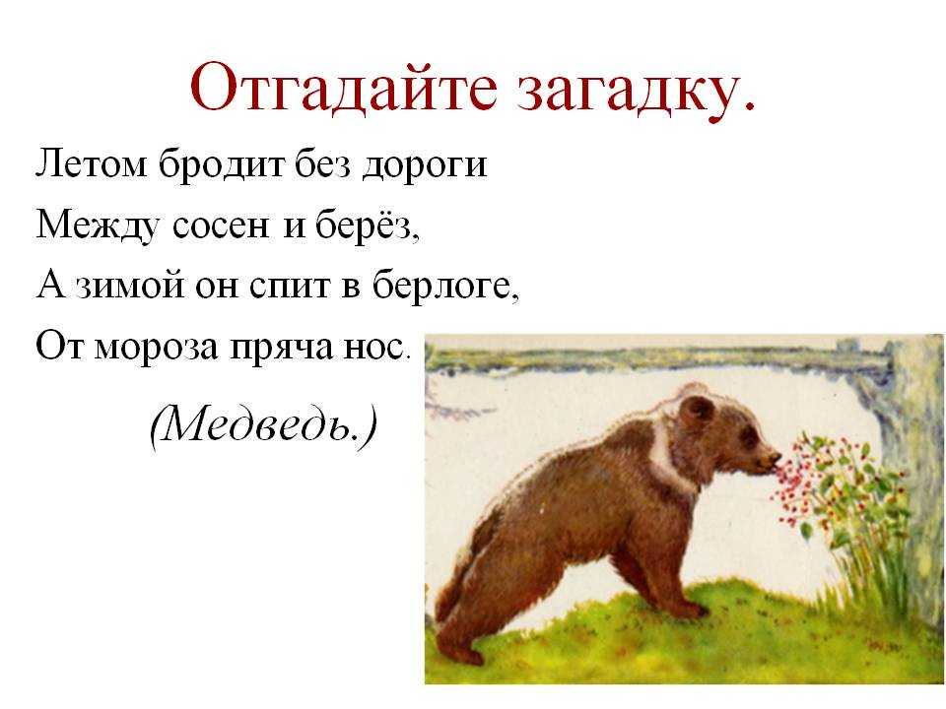  Молодцы, правильно. А теперь следующая загадка  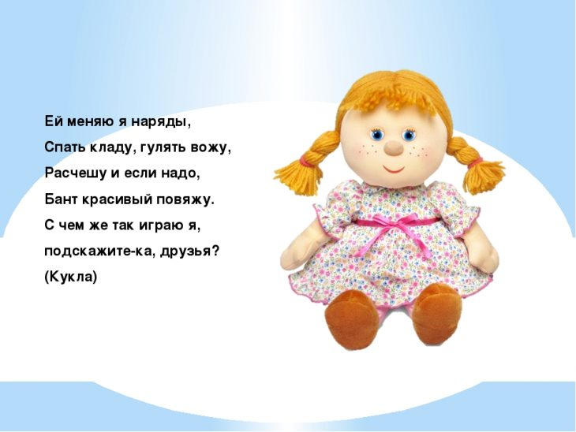  Молодцы. Ну и ещё одна загадка.  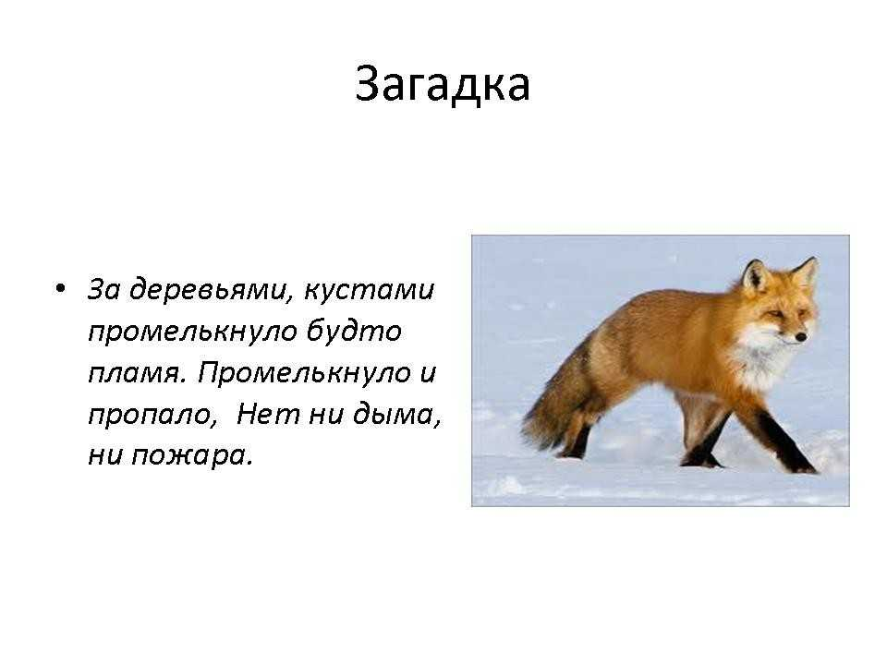  Как вы думаете, о чём мы будем сегодня говорить?  С какой музыкой познакомимся в рамках темы “В детской. Игры и игрушки” (рассуждают, предполагают, что сегодня прозвучит музыка для детей, о детях, о том, как они живут, как играют.Это будет музыка, раскрывающая внутренний мир ребенка.)  – Как вы думаете, лишь П. Чайковский и С. Прокофьевым создавали детские образы? Можем ли мы точно ответить на этот вопрос? (Нет.)  – А почему? (Потому что мы не уверены)  – Сегодня на уроке ответим на этот вопрос. Как вы думаете, чему будет посвящён наш урок?  Вспомните, пожалуйста, кто писал музыку о том, как проводят ребята день?  Да, мы будем говорить о музыке, написанной для детей. Тема нашего урока: «В детской. Игры и игрушки». Многие зарубежные и русские композиторы создавали детскую музыку. | Ученики отгадывают загадку. Медведь.  Ученики отгадывают. Это кукла  Конечно, это лисичка  Отвечают на вопрос, высказывают предположения, обосновывая их  - об игрушках, будем слушать музыку о детских игрушках.  Открытию нового знания.  П.И.Чайковский | . Предметные: принимают учебную задачу, осуществляют продуктивное сотрудничество Слушают учителя, разгадывают загадки, называют игрушки . | Фронтальная, устный опрос
4. Первичное усвоение нового материала (6 мин) | Усвоение новых знаний  Проблемно-поисковый метод.  Технология организации самостоятельной деятельности | Посмотрите на портрет русского композитора М.П. Мусоргского. Слайд 4  Мусоргский очень любил наблюдать за детьми, их жизнью, за тем, как они ведут себя, как разговаривают со своими мамами, нянюшками, как играют в детской с куклами, игрушками. И, все увиденное, композитор воплотил в своей музыке.  Мусоргский показал как живут дети , их жизнь в вокальном цикле «Детская».  В этот сборник композитор включил 7 песен, 7 небольших музыкальных картинок, в которых он рассказал о жизни детей, об их играх, шалостях и забавах. Сейчас каждой группе раздам по картинке, и вы подумаете, какое название можно дать, а потом посмотрим, как назвал части сам композитор.  Слайды с картинками 7 картинок (5,6,7,8,9. 10, 11 )  1 «С няней»  2 песня «В углу» сценка между рассерженной няней и наказанным ребенком  3 «Жук»- сценка встречи ребёнка и жука,  4 «С куклой»  5 «На сон грядущий» - вечерняя молитва ребенка. Девочка молится за своих близких, родных, товарищей по играм.  6 «Кот Матрос» - скороговорка про кота, запустившего лапу в клетку со снегирем.  7 «Поехал на палочке» - веселая поездка на воображаемой лошадке. Слайд 14  Как вы думаете, какими сценками из вашей жизни можно было бы дополнить сборник песен?  Написать вокальный цикл «Детская» М. Мусоргского натолкнуло общение с детьми его друга.  У Модеста Петровича Мусоргского детская тема представлена в вокальном цикле «Детская» на собственные слова. | Слушают учителя,  Работа в группах по 4 человека, дети обсуждают и говорят свой вариант  работают в группах, высказывают свое мнение, отвечают на вопросы, рассуждают, высказывают свое мнение, обосновывают его.  Слушают учителя | Уметь ориентироваться в своей системе знаний: отличать новое от уже известного с помощью учителя, структурировать знания, преобразовывать информацию из одной формы в другую (познавательные УУД)  Уметь слушать и понимать речь других, оформлять мысли в устной форме, аргументировать свое мнение и позицию (коммуникативные УУД)  Уметь формировать систему нравственных ценностей, чувства прекрасного на основе знакомства с произведениями искусства (личностные УУД)  Уметь находить главные идеи в музыкальных и литературных произведениях (познавательные УУД)
 |  | – Откройте, пожалуйста, учебник на странице 30. Посмотрите как выглядит обложка издания вокального цикла “Детская”, которую нарисовал знаменитый русский художник Илья Репин.  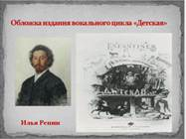  – Как вы думаете, какие сюжеты пьес цикла мы можем найти на этой обложке? Кого мы видим на ней?  – Сейчас представьте, что вы заглянули внутрь дома и наблюдаете за сценками из жизни его маленьких обитателей. А увидеть эти сценки поможет вам музыка.  – Послушайте эту песню внимательно, вслушивайтесь в каждую реплику. Подумайте, сколько в ней действующих лиц, сколько исполнителей. Каков характер песни, меняется ли он? (Слушание:“С няней”).  - Каких героев вы «увидели»?  - Сколько сказок вы услышали в песне?  - Какой характер у музыки, можно её слушать детям на ночь?  - Вы наверняка заметили, что герои музыкального произведения не пели. Они не пропевали слова, а как бы просто разговаривая, но протяжно и мелодично. Мусоргский очень точно передает речевые интонации при помощи музыки. Такие интонации, похожие на человеческую речь, называют речевыми или речитативом. Песня исполняется соло - одним голосом.  – Песня “С няней” это очень яркая и красочная музыкальная картинка, целая сценка, в которой отразились детские впечатления самого Мусоргского от няниных сказок. От них, по воспоминаниям самого Мусоргского, он “иногда не спал по ночам”.  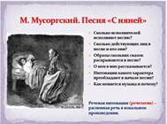 | Мы видим няню, которая воспитывает ребенка, девочку, которая укладывает куклу спать, кота. Значит, об этом будет рассказывать и музыка.  Слушают учителя слушают произведение  Отвечают на вопросы  Няню, девочку, Буку, детей, Царя, Царицу.  Две, про Буку и Царя с Царицею.  Нет нельзя, она страшная. | Коммуникативные: формирование навыка развернутого речевого высказывания.  Личностные:пробуждение интереса к музыке и музыкальной деятельности.  Познавательные: владение навыками осознанного и выразительного речевого высказывания в процессе размышлений о музыке.  .  Уметь осуществлять интонационный контроль (регулятивные УУД) | Фронтальная, групповая, устный опрос
 |  | – Сколько исполнителей?  – Сколько действующих лиц в песне и?  – Кто главный рассказчик?(  – А образы скольких сказок раскрываются в песне?(Образы двух сказок теснятся в голове ребенка)  – О ком идет речь в первой сказке? | Один  Двое: няня и малыш кто они  Маленький ребенок. Он просит няню рассказать ему сказку О буке страшном, который бродил по лесам и уносил детей, и грыз их белые косточки. А дети плакали и кричали
 | Технология критического мышления .  Метод частично-поисковый  Усвоение новых знаний | – О ком рассказывала няня во второй сказке? Какая это сказка?  – Интонации какого характера преобладают в начале песни?  – Как бы вы произнесли слова “расскажи мне нянюшка, расскажи мне милая”? Что происходит с интонацией? (Дети произносят выразительно и просяще).  – Что происходит с голосом, с интонацией?  – А теперь послушайте, как звучит эта фраза у Мусоргского? (Поет учитель, затем интонируют все дети).  .  – Эти интонации очень выразительные, они точно следуют за литературным текстом. Такие интонации, похожие на человеческую речь мы называем речевые или речитативом. Мусоргский был большим мастером воплощения человеческой речи (яркой, выразительной, самобытной) в музыке. И мелодия поднимается и опускается на тех звуках, которые мы бы в речи повысили или понизили.  – Когда малыш вспоминает про буку страшного, меняется ли музыка? И почему?  – А меняется ли музыка, когда малыш вспоминает сказку веселую, про царя с царицей?(  – Какую сказку все-таки решил послушать ребенок на ночь?  – Вот так автор очень ярко показывает восприятие волшебства впечатлительной душой ребенка.  – А сейчас обратимся к музыке П. Чайковского. Послушаем пьесу “Нянина сказка” из “Детского альбома” и сравним ее с песней “С няней” М. Мусоргского.  – Подумайте, о чем эта сказка, и какие душевные состояния ребенка она передает? (Слушание:“Нянина сказка”).  Образ няни в своем творчестве отобразил еще один русский композитор – П. И. Чайковский.  Слайд 16 Чайковского с альбомом  Вспомните, пожалуйста, Петр Ильич Чайковский какой сборник детских пьес сочинил для фортепиано, Как назвал данный сборник? и сравним её с «С няней» М.П. Мусоргского. Но это после небольшого отдыха.  Наши игрушки нас зовут отдохнуть. Все встали | Веселая и смешная – о хромом царе, который “как споткнется, так как гриб вырастет” и чихающей царице. Она “как чихнет, так стекла вдребезги!”  Спокойные, просящие, выразительные. Ребенок просит рассказать сказку. Мы слышим полуговор, полупение.  Голос повышается, затем понижается.  Мелодия с высокого звука спускается вниз, она звучит так, как и в речи  Да, она становится тревожной, более волнительной, громкой, потому что ребенок переживает эти страшные события, он боится.  Она звучит весело, ярко и смешно  Веселую, “ту, смешную-то”
Физкультминутка  1 минута |  | 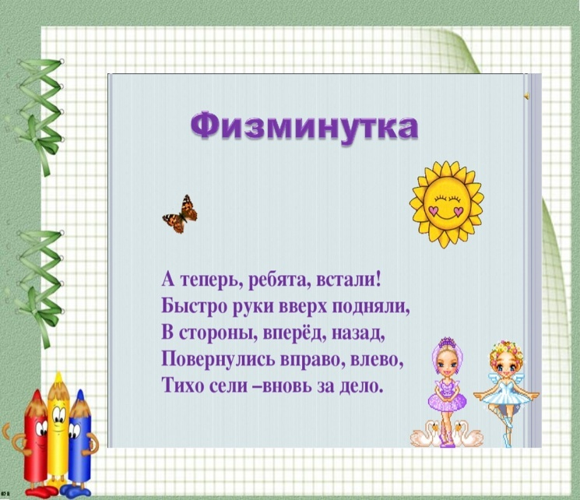
Систематизация знаний (5 мин) | Проблемно-поисковый метод.  Технология организации самостоятельной деятельности  Сравнительно-поисковый метод  Технология образного мышления  Технология беседы | И сейчас мы послушаем пьесу «Нянина сказка» П.И.Чайковского  Слушание «Нянина сказка» П.И. Чайковский – Как звучала музыка, какие душевные состояния ребенка она передавала?  – Какие средства музыкальной выразительности использовал композитор, чтобы передать эти состояния души?  – Почему именно такой характер музыки и такие средства использует композитор? О ком рассказывает няня малышу?  – Что общего в произведениях Мусоргского и Чайковского? | Беспокойство, волнение, тревогу Мелодия - отрывистая, быстрая, с акцентами, резкая. Динамика – сначала тихая, затем громкая, опять тихая, громкая и затихает в конце. Лад – минорный, темп – быстрый, стремительный, ритм – острый, четкий.  О ком- то страшном, может, о Бабе Яге. Няня хотела напугать малыша  В этих пьесах воплощаются сказочные образы, они рассказывают о детях, их впечатлениях от няниных сказок)
5. Первичная проверка понимания  (7)мин | Технология сравнения  и анализа  Актуализация опорных знаний через устный опрос | Как вы думаете, в чем главное отличие этих произведений?  Какие образы нам передают произведения?  Какие средства музыкальной выразительности использовали композиторы?  Что общего в произведениях Мусоргского и Чайковского?  В чем различие? | Сравнивают два произведения, отвечают на вопросы  -У Мусоргского – песня, а у Чайковского – пьеса.  -Образ няни и девочки  -динамика, темп и т.д. В этих пьесах воплощаются сказочные образы, они рассказывают о детях, их впечатлениях от няниных сказок Различные жанры. У Мусоргского песня, а у Чайковского пьеса. Песню Мусоргского исполняет солист в сопровождении фортепиано, а пьеса Чайковского – инструментальное произведение. Пьеса Чайковского представляет музыкальный рассказ самой няни, а песня Мусоргского – обращение ребенка к няне | Познавательные: владение навыками осознанного и выразительного речевого высказывания в процессе размышлений о музыке. | Фронтальная, устный опрос.
Первичное закрепление с проговариванием во внешней речи (6 мин) | Вокально-хоровая работа | Так как у нас на уроке сегодня были сказочные герои. Я предлагаю исполнить колыбельную «Спят усталые игрушки» слова Е.Петровой, музыка А.Островского.  Как мы будем петь «Колыбельную»? | Мягко, нежно, ласково. Следить за дыхание и интонацией, звуком.  Дети поют «Колыбельную» | Уметь осуществлять интонационный контроль (регулятивные УУД)  Уметь коллективно участвовать в исполнении; уметь создавать музыкальные произведения на поэтические тексты и публично исполнять их сольно или при поддержке одноклассников  (коммуникативные УУД)
Рефлексия учебной деятельности (3 мин) |  | Сегодня на уроке вы ближе познакомились с персонажами музыкальный произведений «Детская» М.П. Мусоргского и «Детского альбома» П.И. Чайковского, вы прочувствовали их радости и печали, услышали интересные сказки.  Подумайте в чём сходство или различие этих двух музыкальных произведений?  Слайд 16 Проверим вашу внимательность!  Сейчас мы с вами проверим вашу внимательность на уроке и проведём небольшой опрос по теме. Я буду задавать вам вопросы, а вы отвечайте. Готовы?  Учитель задаёт вопросы ученикам, читая слайды.  Слайды 17,18,19,20,21  Назовите имя композитора, изображенного на слайде?  Скажите названия вокального цикла М.П. Мусоргского?  Сборника пьес П.И. Чайковского?  Продолжите. Речитатив – это  Продолжите. Соло – это…  Молодцы, по вашим ответам я поняла, что вы внимательно слушали меня на уроке и много нового узнали о творчестве П.И. Чайковского и М.П. Мусоргского.  Слайд 22 Продолжите незаконченные предложения.  Сейчас продолжите незаконченные предложения. Самым интересным на уроке для меня было… Меня удивило… Теперь я знаю…  Учитель прощается с учениками.  Слайд 23 Спасибо за внимание! | Слушают учителя, отвечают на вопрос  Сходство двух музыкальных произведений в том, что они написаны для детей, в них изображены дети. Различие в том, что М. Мусоргский писал песни, а П. Чайковский написал музыкальные пьесы, «Детский альбом» П. Чайковского включает в себя 24 пьесы, а «Детская» М. Мусоргского состоит всего из 7песен.  М.П. Мусоргский, П.И. Чайковский  «Детская»  Детский альбом  …интонации, похожие на человеческую речь исполнение одним голосом | Регулятивные: выделение и осознание учащимися того, что уже усвоено и что ещё нужно усвоить, осознание качества и уровня усвоения.  Открыто осмысливают и оценивают свою деятельность | Фронтальная, устный опрос.
Домашнее задание (3 мин) |  | – Ребята, дома нарисуйте иллюстрации к понравившимся произведениям. Те образы, которые вы “увидели”, слушая музыку, передайте в своих рисунках.  – Пополните свою музыкальную коллекцию: найдите в интернете, послушайте и сохраните другие песни из вокального цикла “Детская” М.Мусоргского. | Слушают задание | Регулятивные:  Принимают учебное задание в соответствии с уровнем своего развития | Фронтальная, индивидуальная.
Подведение итогов (2 мин) | Технология беседы | – Мы переходим к последнему этапу – подводим итог работы на уроке.  – Какая тема сегодняшнего урока?(«  – Оцените свою работу на уроке. Возьмите листочек со ноткой. Вы сейчас разукрасите нотку:  зелёным – Я работал(а) на уроке много и с увлечением  жёлтым – Мне было интересно, но я был не очень активен  красным – Я сегодня работал не очень хорошо, но на следующем уроке буду более активен  Поднимите свои листочки, покажите свою самооценку. | В детской. Игры и игрушки. | Способность к самооценке на основе критерия успешности учебной деятельности (личностные УУД)
 |  | – Ребята, что запомнилось вам сегодня на уроке? Что нового узнали? Что было интересно?  – Ребята, с чьими произведениями вы познакомились на уроке? (  – Как называются изученные произведения?  – Какие произведения особенно понравились и запомнились вам?  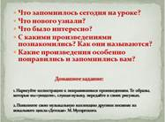  Вывод: Итак, музыка – это искусство выразительное по своей природе. Она выражает чувства и мысли человека. Музыка, которая звучала сегодня на уроке, знакомила нас с различными сценками из жизни детей, раскрывала разные грани мира ребенка. Именно настроение музыки и характер основных ее интонаций помогает нам увидеть и понять человека, с которым мы знакомимся в том или ином произведении. И.М. Мусоргский и П.Чайковский очень искренне, поэтично и выразительно воплощали мир детских чувств, радостей и огорчений. Они любили и “понимали детей…как людей со своеобразным мирком, а не как забавных кукол”. | М. П. Мусоргский цикле “Детская”.  «С няней», «С куклой» | Уметь формировать систему нравственных ценностей, чувства прекрасного на основе знакомства с произведениями искусства (личностные УУД)

Приложение 1
П. ЧАЙКОВСКИЙ
«ДЕТСКИЙ АЛЬБОМ»
СЛАДКАЯ ГРЕЗА
МАРШ ДЕРЕВЯННЫХ СОЛДАТИКОВ
ЗИМНЕЕ УТРО
НЯНИНА СКАЗКА
УТРЕННЯЯ МОЛИТВА
В ЦЕРКВИ
ВАЛЬС
ПОЛЬКА
КАМАРИНСКАЯ
С. ПРОКОФЬЕВ
«ДЕТСКАЯ МУЗЫКА»
ТАРАНТЕЛЛА
ХОДИТ МЕСЯЦ НАД ЛУГАМИ
МАРШ
ШЕСТВИЕ КУЗНЕЧИКОВ
УТРО ПРОГУЛКА

